科普，为什么要举报宝付？

在维权初期广大难友只有模糊被骗的概念，而到了维权后期一定要思考：金忠栲如何骗走我们的钱？他通过什么样的手段把资金转移到了草根投资名下？除了草根投资暗地非法经营外，还有哪些帮凶促成了此次重大骗局？

暴雷最后一年里，从资金进出角度讲，实际把控者并不是所谓“存管人”浙江建行（浙江建行下属的钱江支行其实仅提供了一个普通对公账户并无存管功能，美其名曰为存管专用账户罢了），而是宝付支付这家第三方支付机构。浙江建行与宝付支付，均是金忠栲违法犯罪的提线木偶，协助金忠栲完成了资金池操作，因利益驱使还掩盖了其非法集资的行径。要想彻底曝光草根投资的肮脏“支付-存管”犯罪支线，先得把宝付违规违法拖下马！

宝付支付，它是“特约商户-草根投资”和我们持卡人之间的便捷扣款桥梁。2016年就有和草根投资合作，2017年8月金忠栲宣称建行存管后，宝付几乎独吞了草根投资全部充值和提现业务（草根投资app充值详情里，可以查到几乎都是“宝付快捷”字样）。而之前有连连、网易、富友等其他支付公司均分草根业务。所以在宝付独吞后，关于草根投资业务量猛增，这是它的获利点，也促使了宝付支付对金忠栲的要求言听计从。估计宝付从草根投资最后一年业务收入几千万元，其实都我们难民的钱。

大家持卡网银流水上是不能直接看到资金最终去向（从来没有草根、建行存管字样），只是看到资金走过了银联和“宝付备付金”字样。非“宝付备付金”字样的银联交易可以去云闪付app（云闪付是银联旗下的app）里查询到特约商户，有很多特约商户诸如漫道 数码众玩 玄白 讯信 都是宝付的关联公司名称。还有些保险 水电煤 快递费，类型不一。其实都是宝付划扣的，在宝付微信公众号问客服，报自己卡号 时间 金额，可以查到记录。宝付这样乱填交易信息涉嫌给关联公司刷流水，偷换商户类型为了降低银联费率。

拿自己持卡银行充值流水问宝付微信客服，可得知钱最终扣给了哪个特约商户（结果问下来有中投融和草根投资2个商户，中投融是金忠栲和朱一栋勾结产物，草根app直接给中投融抽逃了好几个亿。也就是说这一部分钱连所谓浙江建行存管户头都没进过。）。宝付支付和浙江建行都是金忠栲集资诈骗的双簧剧演员，配合上演了一出假存管大戏。一个发95533短信迷惑我们资金得到了存管监督，一个在实际操控资金进出。事实真相他们早就知道，只是心照不宣。

真正存管下，支付机构应根据存管银行指令扣出借人款，而存管银行是根据网贷平台借约发指令给支付机构。而提现时，存管银行则直接打款给出借人无须支付机构代劳。而草根投资的假存管，支付机构直接听命于网贷平台提供支付与回款业务，竟然和存管银行无协作关系！

草根投资的所谓存管，就是一个障眼法！

宝付支付劣迹斑斑，17年时已经被人民银行因打款去非同名账户处罚了。却屡教不改，又把草根网贷平台的出借款打入中投融。再次明知故犯！

另外宝付支付违规利用“代付业务”替代“快捷支付”（区别是代付业务绑卡后不用每次付款发验证码，但仅小额公共事业缴费、定期还款等适用。而快捷支付费率高，是需要发验证码的。所以出借人在草根app上充值，没收到宝付发来短信。收到的是金忠栲让浙江建行发的95533，完成了双簧戏。）大肆“裸扣”出借人大额资金，又不发短息提示毫无风险控制，时机刚好卡在假存管开始（17年8月前宝付扣款尚有提示短信，之后就没短信了，故意配合非常明显）。在草根app充值详情里金忠栲却让显示“宝付快捷”字样，宝付公司故不声张。可见宝付只顾自己赚钱，持卡人风险全然不管。

从宝付母公司漫道科技的招股书上看，这种**“裸扣”**的代付业务居然占了宝付公司90%以上业务量。公共事业缴费、小额代付业务可能占比那么多吗？其实这90%的代付代扣业务中90%是互联网理财商户！而这些理财匹凸匹里频发大雷，e租宝 pp基金 雅堂金融 草根投资 钱端等等，都是宝付的特约商户。**你们说宝付是一家什么样的公司？！**

宝付已经是帮凶们里背景小的了，它都拖不下，何谈其他更硬的帮凶。相比背景硬如乌龟的浙江建行，宝付支付最多算个蜗牛。先从资金偷逃中投融角度去证明金忠栲是诈骗。然后撬动浙江建行假存管为骗子提供掩护与便利，再证明余杭经侦办案不力对洗钱共犯没有彻查，要求回避。为案件升级找到更充足的理由。

光我们难民知道真相还不够，得抓个官方处罚证明才算有力武器。即便罚款上交国家，对以后起诉它赔偿也有用，它的行为直接导致我们财产受损。根据支付机构管理办法，有赔偿条款的。并力争拖宝付入刑事洗钱罪，关掉这种害人的支付公司。

上海人民银行是宝付的行政监管单位，有监督反洗钱义务。我们先要利用他们去行使职权。从而一步步接近真相，捏到帮凶们的把柄。所以广大金融难民根据自己实际情况，可向上海人民银行检举宝付洗钱行为。

**在调查宝付违规违法洗钱过程中，我们还发觉自己开户行也有问题。不应该不经我们同意给宝付划扣资金。导致我们以为是存管人浙江建行操作，开户行应有赔付责任，详见举报信。**

建议大家不要泛泛诉求 ，不要憎恶面笼统模糊但无从下手。得明确知道，哪个单位甚至谁做了什么事，对应违反了什么法，可以去哪个对口政府机关举报。最后找到法理如何索取帮凶赔偿。必须根据具体事件和法规来精准维权。搞明白的人带领没搞明白的人，写出模板指明方向道路。

举报信邮寄挂号信或者ems去 **上海市[浦东新区](https://baike.baidu.com/item/%E6%B5%A6%E4%B8%9C%E6%96%B0%E5%8C%BA" \t "https://baike.baidu.com/item/%E4%B8%AD%E5%9B%BD%E4%BA%BA%E6%B0%91%E9%93%B6%E8%A1%8C%E4%B8%8A%E6%B5%B7%E6%80%BB%E9%83%A8/_blank)陆家嘴东路181号 人民银行支付结算处 邮编200120 信访办 电话021-58845882 信封上写明 “举报宝付支付替不法分子大规模洗钱”。**

举报信内分四个部分供参考；

一 ，举报信正文 描述现象和法规。

二，个人身份证复印件和持卡复印件。

三，抽取几笔具有代表性的银行流水做个xls后打印， 附上银行柜台打印的流水并勾出对应。

四，其他佐证（宝付公司对我们的盖章回复、宝付关联公司图谱、宝付微信客服回复截图、对应草根投资界面的充值提现流水）

*举报内容第一部分描述现象、法规、线索证据。以下行文供参考*

**举报 宝付网络科技（上海）有限公司 替不法分子大规模洗钱**

人民银行支付结算处工作人员：

我是浙江草根网络科技有限公司（下称草根投资）的出借人也是受害人。草根投资作为互联网借贷平台存在多项违规违法行为，于2018年7月底“暴雷”同年10月该公司已被杭州余杭经侦立案，涉案金额高达近百亿元，实控人金忠栲已批捕。

根据我们受害人分析调查，认为宝付支付贪图盈利不顾持卡人资金安全，风控完全缺失，已涉嫌参与此案的洗钱行为，且明知故犯有伙同嫌疑。理由依据如下：

1. 动机、获利点

2017年8月草根投资宣称由浙江建行资金存管，在此之前草根投资的扣款由多个支付机构均分，包括网易支付、宝付支付、连连支付、富友支付等。**而在2017年8月宣称存管开始，扣款、提现操作就全部由宝付网络科技（上海）有限公司几乎独家操控。也就是说8月开始，宝付支付在草根投资的业务量猛增数倍，经询问提现业务也是宝付操作打款。**

根据宝付母公司漫道科技的公开招股书里所记载，2015年金易融（e租宝案）200多亿年交易体量，对宝付年收入所创为3500万余元。可测算宝付支付在草根投资案上亦大量创收，且在金忠栲宣称存管最后一年里，业务量较之前又大幅增加。

漫道科技招股书里还表明，其全资子公司宝付支付90%以上是代收业务。而代收业务的大部分特约商户又是互联网金融公司（“暴雷”很多，除e租宝还有pp基金 雅堂金融 钱端等），占比17年较16年从42%攀升至76% 。可见宝付支付主要收入来源，如何发家的。

1. 行为特征与法规
2. 宝付支付用代收业务包装成快捷支付进行划扣，无任何风控校验

17年8月前，持卡人在草根投资app上进行充值出借，宝付支付尚发一条提示短信，告知已在草根投资完成充值多少金额。**而2017年8月金忠栲宣称存管后，宝付支付划扣资金时无任何提示与校验。尤其是17年8月以后新注册草根投资的持卡人，没有初次绑卡验证，根本不知道也没允许宝付支付划扣，从未收到任何宝付短信。**

这显然违反了《非银行支付机构网络支付业务管理办法》 第十条支付机构向客户开户银行发送支付指令，扣划客户银行账户资金的，支付机构和银行应当执行下列要求：[一]支付机构应当事先或在首笔交易时自主识别客户身份并**分别取得客户和银行的协议授权**，同意其向客户的银行账户发起支付指令扣划资金；第二十七条　支付机构应当采取有效措施，确保客户在执行支付指令前可对收付款客户名称和账号、交易金额等交易信息进行确认，并在支付指令完成后及时将结果通知客户。

交涉后悉宝付不发验证码划扣资金，利用的是代收业务形同**“裸扣”**。而代收业务根据《央行281号文》规定仅适用于**固定收款人定期发起的支付业务。** 《央行110号文》对代收业务定性为**小额、公益、便民，严禁对公用事业和公益机构以外提供代收业务。**

**而网贷中介机构是属于大额金融理财类的，不是定期发起的共用事业小额收费，不能用于这类代付业务。**宝付支付严重违反了“小额支付偏重便捷、大额支付偏重安全的管理思路”，完全滥用代收业务。

根据《非银行支付机构网络支付业务管理办法》第十八条　“支付机构应当向客户充分提示网络支付业务的潜在风险，及时揭示不法分子新型作案手段，对客户进行必要的安全教育，并对高风险业务在操作前、操作中进行风险警示。支付机构为客户购买合作机构的金融类产品提供网络支付服务的，应当确保合作机构为取得相应经营资质并依法开展业务的机构，并在首次购买时向客户展示合作机构信息和产品信息，充分提示相关责任、权利、义务及潜在风险，协助客户与合作机构完成协议签订。” **宝付支付却没有任何风险提示和必要验证，大笔对持卡人资金划扣，并不提示资金用途更无权利义务。**

1. 无视特约商户特性，从未与存管银行有业务协作

宝付的特约商户-草根投资是一家网络中介机构，应符合《关于促进互联网金融健康发展的指导意见》、《网络借贷信息中介机构业务活动管理暂行办法》。当实控人金忠栲宣称存管后该中介机构应和存管人浙江建行应共同履行《网络借贷资金存管业务指引》。而宝付支付全然不顾上述三个法律法规，**尤其在17年8月金忠栲宣称存管后，宝付支付与存管人浙江建行并无网贷划扣业务协作。宝付依然根据草根投资的指令进行对持卡人资金划扣与提现打款。协助金忠栲逃脱出借资金隔离式监管，帮助其完成资金池操作，致使草根投资网贷平台的出借款完全由网贷平台本身控制。**

草根投资作为借贷信息中介机构仅撮合双方，根据《网络借贷信息中介机构业务活动管理暂行办法》第十条，**“不得为自身或变相为自身融资；不得直接或间接接受、归集出借人的资金”** 所以宝付违反了《银行卡收单业务管理办法》第七条“应当遵循“了解你的客户”原则，确保所拓展特约商户是依法设立、从事合法经营活动的商户，并承担特约商户收单业务管理责任。”宝付支付还为草根投资开设支付账户，给出借人提现打款。违反了《非银行支付机构网络支付业务管理办法》第八条 支付机构不得为金融机构，以及从事信贷、融资、理财、担保、信托、货币兑换等金融业务的其他机构开立支付账户。

1. 宝付划扣资金流水未还原真实场景

持卡人在案发后查询网银流水，发觉很多草根相关充值对手名称五花八门，导致校对困难无法追溯真实场景。各种名目诸如保险、快递费、水电煤，更有甚者“玄白、众玩、讯信、漫道”等宝付关联公司名号，商户类型代码也各不同。**诸多对手名称里，唯独不见特约商户草根投资。已涉嫌为诈骗分子故意掩盖真实资金去向。**

因此宝付违反了《银行卡收单业务管理办法》第二十五条 收单机构应当根据特约商户受理银行卡交易的真实场景，按照相关银行卡清算机构和发卡银行的业务规则和管理要求，正确选用交易类型，准确标识交易信息并完整发送，确保交易信息的完整性、真实性和可追溯性。 **宝付涉嫌用跳码套码来降低费率，并给母公司上市做假帐，故意隐藏真实去向。这一现象时间跨度非常大，至少有大半年以上，宝付方面以路由故障、并发量大等借口不足以解释。**

4，长期大金额多笔数结算至非同名账户且未经付款人本人授权

我作为草根投资案件中的持卡人，从未与 中阜投融资产管理股份有限公司（中投融）签署过业务协定，更未委托宝付支付扣款去中投融。“暴雷”后诸多受害人发觉从18年1月开始，宝付公司应草根投资要求，把持卡人的资金转往特约商户：**中投融**。而抽逃去中投融的资金直至草根投资停止兑付，再无回款。据余杭经侦透露抽逃中投融资金总量在**8个亿左右**，中投融则是金忠栲实控的另一涉嫌违法犯罪的公司，是和上海阜新系金融案勾结产物。

因此宝付支付违反《银行卡收单业务管理办法》第二十九条 收单机构应当建立特约商户收单银行结算账户设置和变更审核制度，严格审核设置和变更申请材料的真实性、有效性。《非银行支付机构网络支付业务管理办法》第十二条　支付机构办理银行账户与支付账户之间转账业务的，相关银行账户与支付账户应属于同一客户。

《央行281号文》 明确规定：**代收服务机构应当要求收款人事先与付款人签订收款协议，并在代收交易处理中验证协议关系。**代收服务机构应当真实、完整传输交易金额、交易时间、收款人名称和收款用途等代收交易信息，并采取有效措施禁止收款人滥用、出借、出租、出售代收交易接口；各银行、支付机构、清算机构应当建立支付业务系统接口统一管理制度，明确牵头部门，严格业务审批，加强接入单位审核、使用范围、交易信息和资金安全等管理。同时，**加大交易监测力度，确保接入单位将支付业务系统接口用于协议约定的范围和用途，并采取有效措施防止支付业务系统接口被用于违法违规用途。**

5，宝付支付将业务“外包”

根据受害人大量资金流水比对后发现，宝付把部分代收业务“外包”给居间的违规跨行清算银行，再由其分包任务给别家收单机构。在宝付客服和其他收单机构客服处均可查到某笔流水记录，且都能获取支付机构订单号（详见附件举例）。而这些其他收单机构同样没有获取持卡人授权便大额划扣。因此宝付和这些接受分包的支付机构都违反了《[非金融机构支付服务管理办法](https://baike.baidu.com/item/%E9%9D%9E%E9%87%91%E8%9E%8D%E6%9C%BA%E6%9E%84%E6%94%AF%E4%BB%98%E6%9C%8D%E5%8A%A1%E7%AE%A1%E7%90%86%E5%8A%9E%E6%B3%95" \t "https://baike.baidu.com/item/%E9%93%B6%E8%A1%8C%E5%8D%A1%E6%94%B6%E5%8D%95%E4%B8%9A%E5%8A%A1%E7%AE%A1%E7%90%86%E5%8A%9E%E6%B3%95/_blank)》第三十六条 收单机构应当在收单业务外包前制定收单业务外包管理办法，明确外包的业务范围、外包服务机构的准入标准及管理要求、外包业务风险管理和应急预案等内容。收单机构作为收单业务主体的管理责任和风险承担责任不因外包关系而转移。

1. 论证“明知故犯配合洗钱”

结合以上诸多违规行为，我们受害人认为宝付支付涉嫌蓄意非法洗钱。其**明知故犯地配合不法分子**体现在如下几点：

1，17年8月后，草根投资原先接入的其他支付公司纷纷退出，为什么唯独留下了宝付支付。可见其他支付公司觉得草根投资的要求不妥当，风险大。而宝付则全面配合。

2，宝付母公司漫道科技在招股书上写到了网贷中介机构相关法规和严禁“资金池”现象，表示会认真挑选互金公司合作，但实则阳奉阴违。为了业务量不下滑，对不法分子提出的配合有求必应（不发验证提示短信，资金划拨无视存管人存在），直接根据草根投资指令划扣，协助金忠栲完成了资金池。

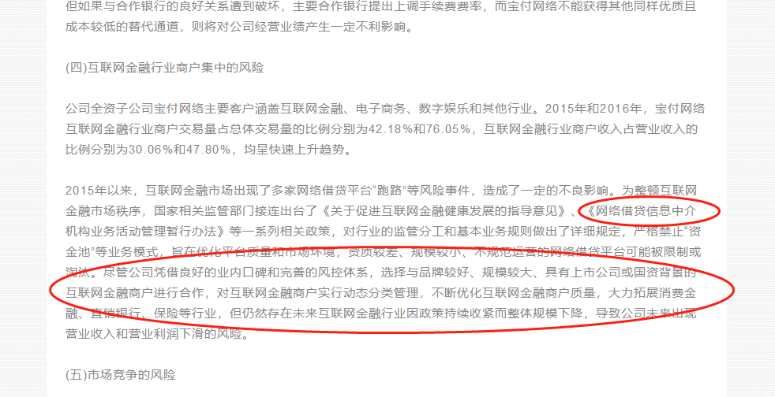

3，用代收业务替代快捷支付来扣出借人款，从而逃避发送验证短信。**使出借人仅收到浙江建行的95533短信，误以为是浙江建行在扣款操作。**19年6月22日，草根投资受害人代表和宝付支付轮值ceo陈某面谈时，他谈到：**他们宝付体验过了草根投资app支付流程**，觉得有了存管银行发了短信验证码，他们就可以不发了。把必要的提示责任全推给了与之没有业务联系的浙江建行。而且打给所谓存管账户的资金是打包成一笔的，并没有对应每个出借人的明细账目。（有视频录像为证）

4，出借人充值、甚至提现都是宝付支付根据草根投资指令操作。**宝付甚至收到过草根-建行的存管协议书，明确知道存管人的支付清算义务。**所以宝付支付肯定知道草根投资与浙江建行并未有效落实《网络借贷资金存管业务指引》，依然长期接收草根投资指令。**明知浙江建行作为存管人“有名无实”而故意隐瞒真相替它“移花接木”完成仅表面的扣款与打款。草根投资网贷平台所缴纳的业务费必定来源于资金池下的出借款，宝付支付则照单全收。**

5，宝付支付的特约商户里不乏有合规存管的网贷平台。而这些网贷平台的充值业务，宝付是根据存管银行下达的指令去扣持卡人款项，这样存管人才可能建立起存管子账户明细。

另，宝付支付在对其他特约商户首次绑卡时也会发验证码的，比如普汇云通（华兴银行存管）：

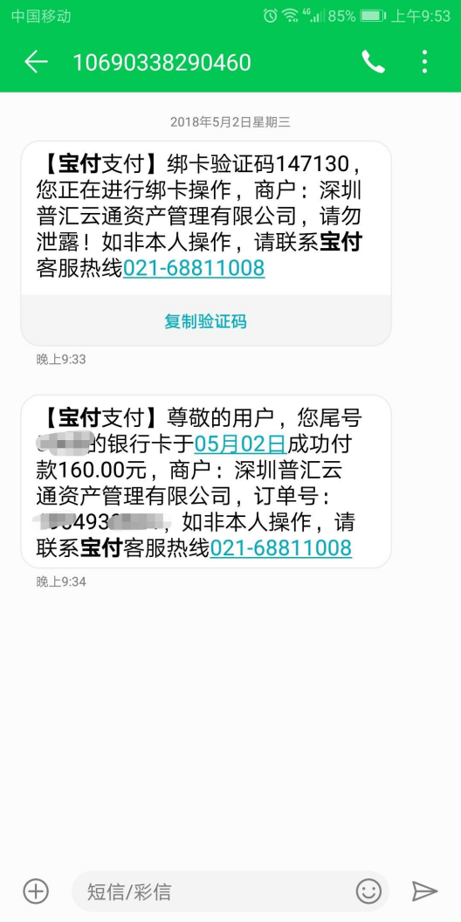

**也就是说宝付支付明确知道“真存管”、“假存管”区别，但它都一律提供支付服务。把风控全推向特约商户自律，对于特约商户提出有风险的要求宝付全配合，只要有业务无视反洗钱义务。**明知草根投资已涉嫌非法集资违法犯罪，宝付没有及时停止支付业务。

6，扣款至非同名账户，屡教不改

早在2017年8月29日，上海人民银行对宝付做出了四项违规处罚。其中就有“未有效落实特约商户实名制管理和**将商户支付账户资金结转至非同名银行账户。**”

2019年上海人民银行对草根受害人举报宝付支付回复（编号2019_0393）里也认定：根据特约商户指令将资金划转至非同名银行账户。

**说明宝付未吸取上次处罚教训，未及时严格审查调整风控措施。致使重大非法集资诈骗案产生，情节恶劣。**

7，配合草根投资实控人抽逃资金至中投融

根据受害人盘查，早在2018年1月就有出借资金被抽逃至**中投融高达百多个账号中**，而且同样情况持续了约半年。如此大金额多笔数长时间，结转非同名账户下，只可能是宝付人员故意放任。而对于19年6月22日持卡人与宝付理论时，宝付给出书面答复则讲风控责任全推给了中投融。

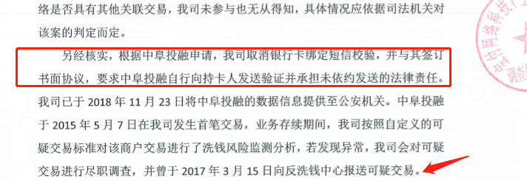

**宝付支付居然让中投融自己去发验证短信，完全卸下支付机构应尽校验职责，说明根本没有反洗钱意识与专人负责反洗钱。**根据宝付回复，**既然早在17年3月就发觉中投融有可疑交易，却仍结转至非同名账户中投融下，实属配合作案。**

8，在草根投资电脑端网页上，还设立大额网关支付

当受害人想大额出借，由于草根投资app端充值提示有限额，草根客服人员会引导去电脑网页上充值。该充值界面为宝付提供的网关支付。可见宝付支付为草根投资提供了“大金额一条龙服务”。在草根投资充值详情里提示的是**“宝付网银”**。举例如下，

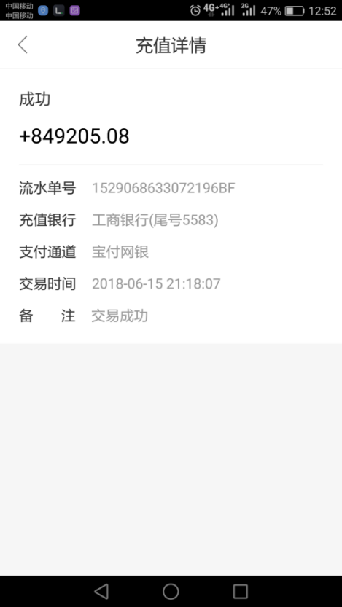 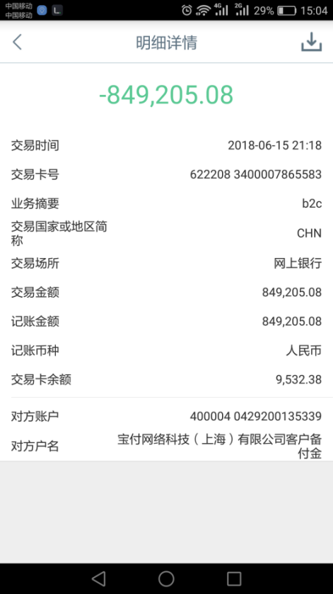

某受害人草根app充值详情界面 某受害人对应银行app界面

9，在草根app充值详情里，默许提示“宝付快捷”

在草根app直接充值时，充值详情提示的是“宝付快捷”，但宝付又从未发过验证码短信。前文所述，宝付其实用的是“代收业务”。但宝付默许草根投资标注为快捷字样，采取默许态度。

10，宝付将部分业务外包给居间的违规跨行清算银行，再分发任务给别家收单机构，却没有提示对方代收业务的合理使用范围及提示对方如何获取持卡人授权。结果外包业务与接受外包业务的支付机构均未获得持卡人授权验证。说明宝付只是为能完成扣款，而回避风险警示。

11，无道歉无赔偿

在案发后受害人找到宝付公司多次理论，并依法依规当面指出其违规违法之处，宝付方面依然没有任何道歉与赔偿。这又违反了《非银行支付机构网络支付业务管理办法》第十九条 **支付机构应当建立健全风险准备金制度和交易赔付制度，并对不能有效证明因客户原因导致的资金损失及时先行全额赔付，保障客户合法权益。 说明宝付支付明知自己有过错，但拒绝承认，不愿退赔非法所得。**

1. 我们持卡受害人要求上海人民银行：
2. 查证上述宝付违规行为，并回复违规类别。**尤其宝付支付是如何验证持卡人与持卡人开户行的授权。若没有取得授权替不法特约商户划扣是否属于不履行反洗钱义务。**

接受宝付外包业务的中金、联动优势等收单机构，不发验证码扣款是否也存在违规。

1. 回复附表的资金真实去向为哪个特约商户。
2. 根据《非银行支付机构网络支付业务管理办法》第十九条，宝付未经持卡人授权就开展划扣，部分甚至转入非同名账户下。**请人民银行回复可否要求宝付先行赔偿举报人被划扣的资金损失与如何落实。**
3. 人民银行是反洗钱行政主管部门，根据《非银行支付机构网络支付业务管理办法》第六章 “法律责任”提及的第四十一条[二]未按规定建立客户风险评级管理、支付账户功能与限额管理、客户支付指令验证管理、交易和信息安全管理、交易监测系统等风险控制机制的，未按规定对支付业务采取有效风险控制措施的；[三]未按规定进行风险提示、公开披露相关信息的；第四十二条[三]为非法交易、虚假交易提供支付服务，发现客户疑似或者涉嫌违法违规行为未按规定采取有效措施的；[四]未按规定采取客户支付指令验证措施的；[五]未真实、完整、准确反映网络支付交易信息，篡改或者隐匿交易信息的。若宝付行为属于上述情形，且情节严重。请依据《中华人民共和国中国人民银行法》第四十六条处理，若已涉嫌违法犯追究刑事责任，移送公安机关处理。
4. 若宝付支付未履行反洗钱义务，滥用代收业务无风控验证。造成人民财产亿计损失，情节极其严重。请上海人民银行向中国人民银行总部申请**注销其《支付业务许可证》。**
5. 根据《银监会2014年10号文》规定 客户银行账户与第三方支付机构首次建立业务关联时，应经双重认证； 《央行281号文》五、加强代收业务管理 付款人开户机构应当事先或者在首笔交易时取得付款人授权，明确收款人名称、支付款项的用途、扣款时间、授权期限、交易限额、异议处理和交易关闭方式等事项，并在后续交易时及时提示付款人交易信息。 代收业务的使用范围仅限于固定收款人定期发起的支付业务。《非银行支付机构网络支付业务管理办法》第十条 [二]银行应当事先或在首笔交易时自主识别客户身份并与客户直接签订授权协议，明确约定扣款适用范围和交易验证方式，设立与客户风险承受能力相匹配的单笔和单日累计交易限额，承诺无条件全额承担此类交易的风险损失**先行赔付责任**； 《央行110号文》对各银行通知 集中代收付业务应定为与小额、公益、便民支付服务。不得将委托单位的资质审核、委托协议签订、集中代收付业务处理、风险控制等核心业务外包。

综上所述请人民银行回复，**本人持卡开户行是否验证如何验证由本人同意由宝付支付代收，且给非固定结算日期的非公共事业大额扣款。是否开户行应当承担无条件先行赔付责任。**

（但第6条要求，是上海开户行的持卡人可以一起写上要求答复。因为宝付在上海，你的开户行也在上海。非上海开户行的持卡人，你得把这个要求及前因后果简述下再寄送本地人民银行针对开户行违规讨说法）

1. **另外请人民银行论证：根据草根难民遭遇和宝付所为，若商业银行和支付机构均对代收业务风险漠视，理论上是否可以划扣任意公民持卡户头大额资金且不加提示？**

**8，请人民银行调查，直至今日宝付支付是否依然在违规开展代收代付业务？**

急盼人民银行答复结果

举报人姓名：

联系电话：

通讯地址：

另附上本人银行卡及身份信息、银行流水盖章打印、宝付客服查询答复截图、外包业务流水举例、宝付关联公司族谱、宝付书面答复、在草根投资上首次宝付划扣记录等。

*附件 示范举例*

举报信内分四个部分供参考；

一 ，举报信正文 描述现象和法规。

1. 个人身份证复印件和持卡复印件。

三，抽取几笔假存管后具有代表性的银行流水做个xls后打印（若怕麻烦不用劳神全部流水填上，说明现象几笔即可。比如抽逃去中投融的、宝付关联公司名号的、水电煤 保险 等类型的）， 并附上银行柜台打印的纸质流水并勾出对应。

人行补充材料函里一直要的“银行交易订单号”获取并不容易，貌似建行卡还能要到，其他的持卡人用银联商户订单号、宝付订单号替代能搞多少是多少。（草根投资app里的充值详情里的流水号，也是可以对应匹配宝付订单号的。反正17年8月开始都是宝付划扣的。）

持卡银行流水里，除了“宝付客户备付金字样”的，是走引银联交易的。凡是银联交易的，在云闪付app上是可以查询的，问**银联官网在线客服可以获取“商户订单号”32位的**一并记录提供给人民银行。人行也能利用查询。找个电脑上网在线客服查询：<https://chat.95516.com/upwcs/echatManager.do?codeKey=10&companyPk=297eb20e5cc44052015cc4415dc90002>

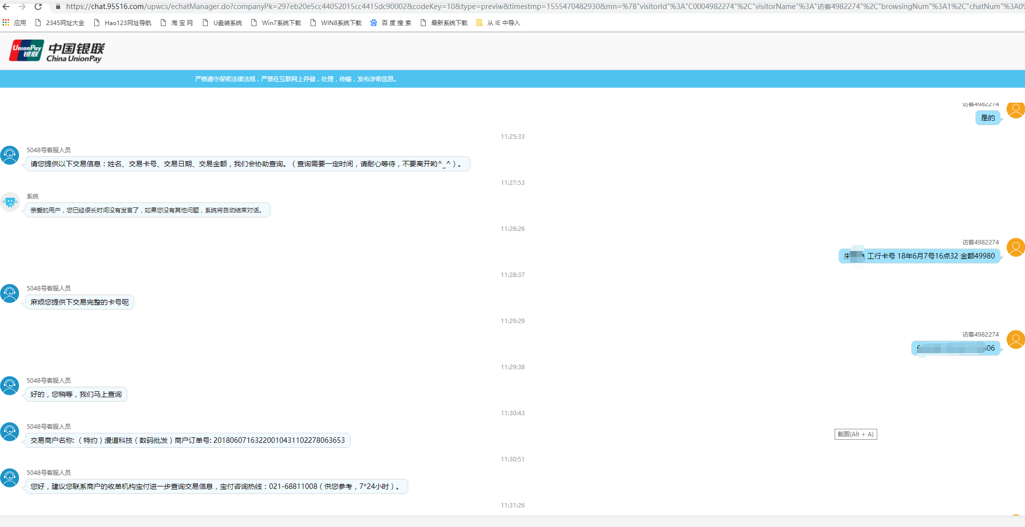

四，在草根投资上首次宝付划扣记录。趁草根网站还能打开找到第一笔宝付划扣时间截图，并找到自己银行卡纸质流水账单附上勾圈（一般银行会保存5年记录，长期抗战尽快留存）。

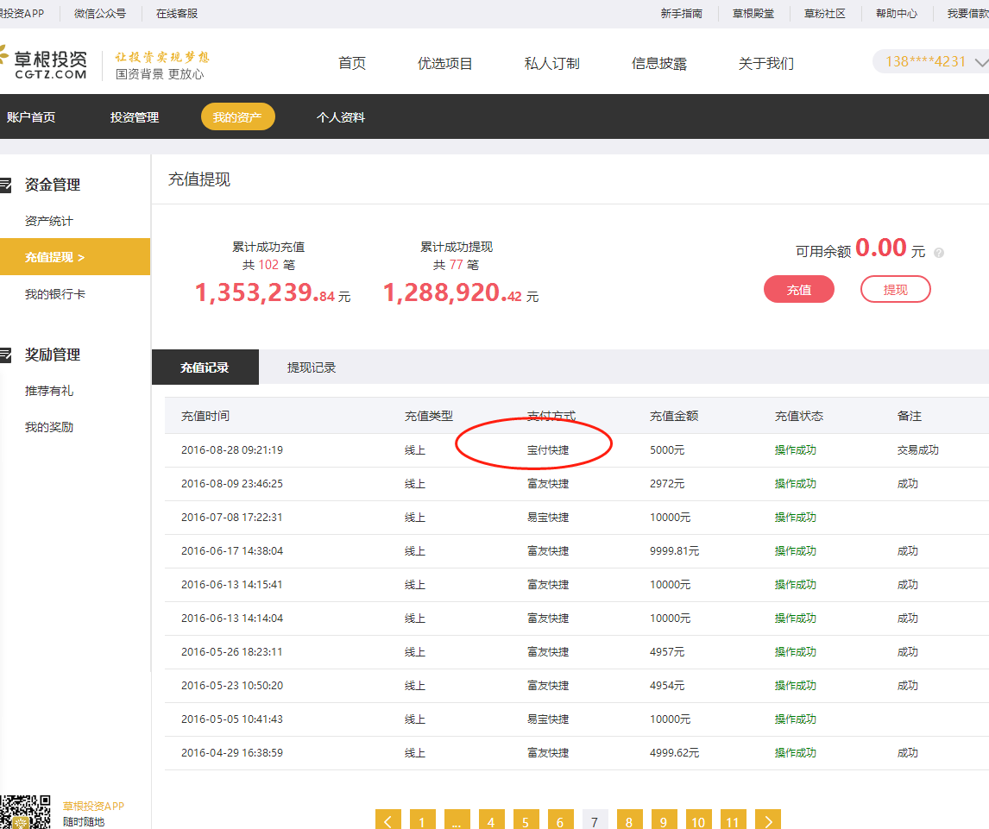

1. 其他佐证酌情添加（宝付公司对我们的盖章回复、宝付关联公司图谱、宝付微信客服回复抽逃中投融截图、对应草根投资界面的充值提现流水）
2. 宝付外包给居间的违规跨行清算银行，再分摊给其他支付机构扣款的怎么查？ 看到云闪付上的收单机构不是宝付的，是中金 通联 联动优势等其他支付机构，去问这些支付机构的客服查记录。并留下截图、其他支付机构的订单号等。由此证明代收业务还被层层转包了。

找附近邮局，举报信邮寄挂号信或者ems去 **上海市[浦东新区](https://baike.baidu.com/item/%E6%B5%A6%E4%B8%9C%E6%96%B0%E5%8C%BA" \t "https://baike.baidu.com/item/%E4%B8%AD%E5%9B%BD%E4%BA%BA%E6%B0%91%E9%93%B6%E8%A1%8C%E4%B8%8A%E6%B5%B7%E6%80%BB%E9%83%A8/_blank)陆家嘴东路181号 人民银行信访办 邮编200120 支付结算处电话021-58845882 信封上可写明 “举报宝付支付替不法分子大规模洗钱”。**

